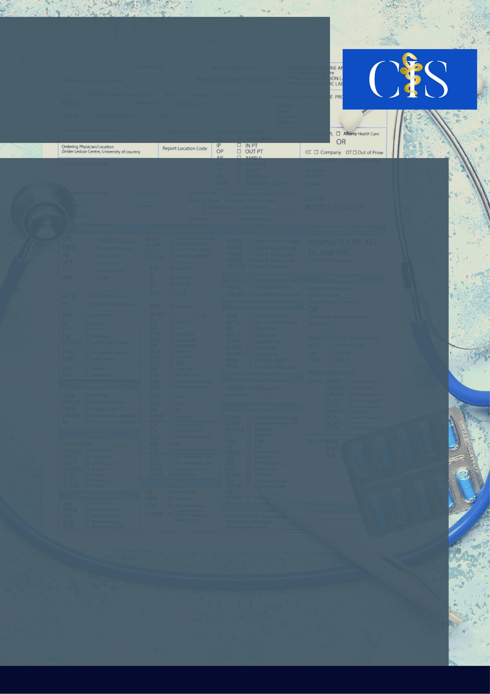

**Apoio:** [**www.editorapasteur.com.br**](http://www.editorapasteur.com.br) **- @editorapasteur**

**INTRODUÇÃO**:

O efeito nocebo pode ser caracterizado como o surgimento de efeitos adversos indesejáveis oriundos de expectativas negativas do paciente. Ele pode ser desencadeado por fatores psicossociais e experiências anteriores do paciente, bem como pela relação médico-paciente insatisfatória.

**OBJETIVO**:

O presente trabalho tem como objetivo identificar qual o impacto da relação médico-paciente no surgimento do efeito nocebo em pacientes.

**MÉTODO**:

Trata-se de um estudo de revisão integrativa de literatura. Foi realizada uma pesquisa bibliográfica no mês de maio de 2021 na base eletrônica de dados PubMed. Foram utilizados os descritores “*physician-patient relations*” e “*nocebo effect*” juntos ao operador booleano *AND*. Houve subsequente aplicação do filtro “texto completo”. Foram encontrados 39 artigos. Após breve leitura dos títulos e resumos, foram selecionados quatro artigos para este trabalho.

**RESULTADOS**:

Foi encontrado que a interação entre médico e paciente tem importante potencial de influenciar resultados clínicos e terapêuticos, incluindo o desencadeamento do efeito nocebo. Algumas atitudes tomadas pelos médicos podem ajudar no surgimento do efeito nocebo, como enfatizar aspectos negativos do tratamento, apresentar insegurança quanto ao tratamento utilizado, não abordar os aspectos positivos do tratamento, não esclarecer as dúvidas do paciente e não desmistificar experiências negativas anteriores do paciente. As formulações negativas, como “25% dos pacientes apresentam efeito colateral”, parecem ter grande impacto no paciente, diferentemente da formulação positiva “75% dos pacientes não apresentam efeito colateral”.

**CONCLUSÃO**:

Há uma forte ligação entre a relação médico-paciente e o efeito nocebo. Para que esse efeito seja evitado, sugere-se o fortalecimento dessa relação, com base na empatia, cuidado e positividade frente ao tratamento, além da minimização dos componentes negativos do tratamento.

Palavras-chave:

*Efeito Nocebo. Relação Médico-Paciente. Efeitos Colaterais e Reações Adversas Relacionados a Medicamentos.*

Filiações:

1Discente, Universidade Federal de Campina Grande, Cajazeiras, PB

2Docente, Universidade Estadual da Paraíba, Campina Grande, PB

Autores: Isabella Rodrigues Destefani¹, Isabela Alice Soares de Medeiros¹, Carmen Lúcia Soares Gomes de Medeiros².

O Impacto da Relação Médico-Paciente no Efeito Nocebo